قسم الرياضيات
أعضاء الهيئة التدريسية

 | بدء التعيين في جامعة البعث | الاختصاص | المؤهلات العلمية  عام التخرج/الجامعة/البلد | المرتبة العلمية |  | مكان وتاريخ الولادة | الاسم والنسبة
 |  |  |  | تاريخها | نوعها
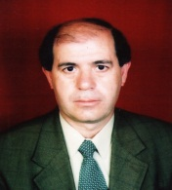 | 1990 | التحليل الرياضي | دكتوراه في العلوم الرياضية لعام 1989 من جامعة فريدريك شيلر- ألمانيا | 11/12/2002 | أستاذ | حماه  1957 | د. ابراهيم إبراهيم
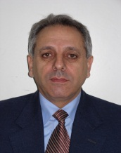 | 1988 | الجبر | دكتوراه فلسفة في العلوم الفيزيائية والرياضية لعام 1986 من جامعة  كييف – أوكرانيا | 24/5/2005 | أستاذ | طرطوس 1952 | د. غسان نعمة
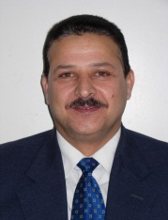 | 1993 | التحليل التابعي | دكتوراه فلسفة في العلوم الرياضية والفيزيائية لعام 1990 أكاديمية العلوم الأوكرانية معهد الرياضيات-أوكرانيا | 14/8/2006 | أستاذ | حمص  1962 | د. سامح العرجة
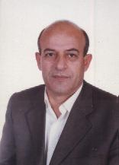 | 1993 | هندسة تفاضلية وتبولوجيا | دكتوراه فلسفة في العلوم الفيزيائية والرياضية لعام 1992 من جامعة أوديسا | 14/8/2006 | أستاذ | حماه  1962 | د. سامي الحسين
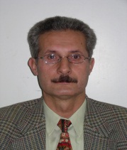 | 1988 | المعادلات التفاضلية | دكتوراه فلسفة في العلوم الفيزيائية والرياضية لعام 1987 من أكاديمية العلوم في  أوزبك – أوزباكستان | 18/10/2006 | أستاذ | حمص  1957 | د. كثرة مخول
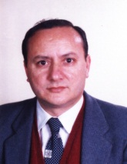 | 1984 | التبولوجيا والهندسة التفاضلية | دكتوراه فلسفة في العلوم الفيزيائية والرياضية لعام 1982 من جامعة  غوركي الحكومية روسيا | 28/5/2007 | أستاذ | حمص 1950 | د. طالب غريبة
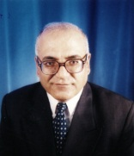 | 1987 | الجبر | دكتوراه فلسفة في العلوم الفيزيائية والرياضية لعام 1986 من جامعة كييف – أوكرانيا | 26/7/2007 | أستاذ | حماه  1955 | د. ياسين خلوف
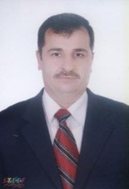 | 1995 | الهندسة التفاضلية | دكتوراه فلسفة في العلوم الرياضية والفيزيائية من جامعة موسكو التربوية الحكومية | 20/7/2011 | أستاذ | حمص  1963 | د. محسن شيحة
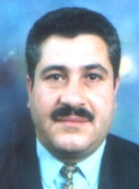 | 1993 | الجبر الخطي | دكتوراه فلسفة في العلوم الفيزيائية والرياضية لعام 1992 من جامعة  سانت بترسبورغ – روسيا | 23/3/2014 | أستاذ | حمص  1964 | د. عبد الباسط الخطيب
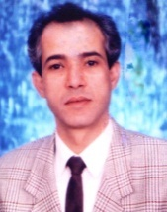 | 1993 | الهندسة التفاضلية | دكتوراه فلسفة في العلوم الفيزيائية والرياضية لعام 1992 من جامعة  سمفروبل الحكومية روسيا | 28/12/1998 | أستاذ مساعد | حمص  1963 | د. عصام ديبان
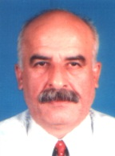 | 1993 | تحليل نظم | دكتوراه في تحليل نظم قسم المعلوماتية لعام 1987من  جامعة لينينغراد | 20/2/2000 | أستاذ مساعد | اللاذقية 1959 | د. حبيب علي
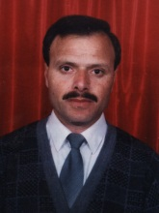 | 1993 | التحليل العددي | دكتوراه فلسفة في العلوم الفيزيائية والرياضية لعام 1991 من جامعة سانت بترسبورغ روسيا | 3/5/2001 | أستاذ مساعد | حمص  1961 | د. حامد عباس
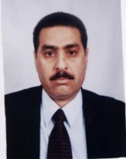 | 1992 | التحليل الرياضي | دكتوراه فلسفة في العلوم الرياضية والفيزيائية من جامعة تبليسي في الاتحاد السوفييتي | 28/6/2003 | أستاذ مساعد | حمص  1961 | د. محمد عامر
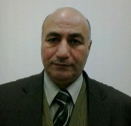 | 1995 | التحليل التابعي | دكتوراه فلسفة في العلوم الفيزيائية والرياضية لعام 1993 من جامعة تبليسي – جورجيا | 28/6/2003 | أستاذ مساعد | حمص  1962 | د. منير مخلوف
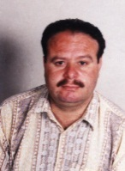 | 1993 | التحليل الرياضي | دكتوراه فلسفة في العلوم الرياضية والفيزيائية لعام 1991 جامعة كازان – تتار | 20/9/2003 | أستاذ مساعد | طرطوس 1962 | د. هيثم ناصر
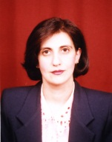 | 1994 | الجبر | دكتوراه في الرياضيات  لعام 1994 من جامعة حلب | 23/4/2004 | أستاذ مساعد | حمص  1961 | د. إيمان  الخوجة
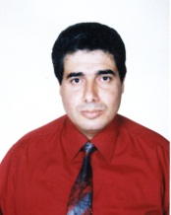 | 2003 | ميكانيك نظري | دكتوراه محادثة في ديناميكية الأنظمة التجاذبية لعام 2001 من مرصد باريس الفلكي – جامعة باريس السادسة – فرنسا | 7/4/2011 | أستاذ مساعد | حمص  1966 | د. خالد العبد الله
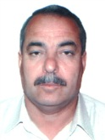 | 1994 | المعادلات الجزئية التفاضلية | دكتوراه فلسفة في العلوم الفيزيائية والرياضية لعام 1993 جامعة كازان الحكومية – تتارستان | 26/8/2011 | أستاذ مساعد | حمص  1961 | د. أحمد  الجاعور
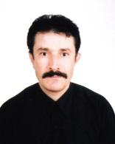 | 2003 | ميكانيك | دكتوراه في العلوم الرياضية لعام 2002 من جامعة فروتسواف التقنية – بولونيا | 12/10/2011 | أستاذ مساعد | حمص  1966 | د. منتجب الحسن
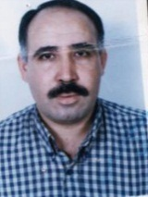 | 1993 | الحلول المثلى | دكتوراه فلسفة في العلوم الفيزيائية والرياضية لعام 1992 جامعة بتربورغ | 12/11/2011 | أستاذ مساعد | حمص  1962 | د. زكريا زكريا
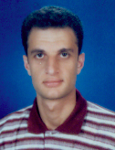 | 2006 | ميكانيك تحليلي | دكتوراه في الرياضيات و الميكانيك التحليلي لعام 2006 صوفيا- بلغاريا | 6/8/2014 | أستاذ مساعد | حمص  1973 | د. مصطفى حسن
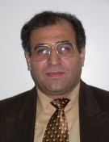 | 1990 | المعادلات التفاضلية | دكتوراه في العلوم الرياضية لعام 1989 من جامعة  كارل ماركس – ألمانيا | 12/11/1990 | مدرس | حمص  1958 | د. رامز الشيخ فتوح
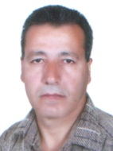 | 1993  إعارة | التبولوجيا الجبرية | دكتوراه فلسفة في العلوم الرياضية والفيزيائية لعام 1991 من جامعة موسكو – روسيا | 4/4/1992 | مدرس | حمص  1960 | د. يوسف قصاص
 | 1993 | معادلات تفاضلية | دكتوراه فلسفة في العلوم الرياضية والفيزيائية لعام 1992 من جامعة موسكو | 28/4/1995 | مدرس | حمص  1961 | د. ميسون زين الدين
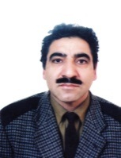 | 1996 | المعادلات التفاضلية | دكتوراه في العلوم الرياضية لعام 1990 من جامعة  كمنتز التقنية -ألمانيا | 18/2/1996 | مدرس | حمص  1961 | د. ياسر إسماعيل
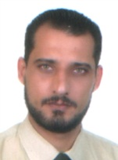 | 2007 | ميكانيك نظري | دكتوراه في العلوم الرياضية الميكانيك النظري لعام 2006 الهند | 7/11/2009 | مدرس | حمص  1973 | د. محمد شعيب العلي
 | 2013 | معادلات تكاملية | دكتوراه في التحليل الرياضي لعام 2011 من جامعة حلب | 16/6/2013 | مدرس متمرن | حماه  1978 | د. نجوى الجيجكلي
 | 2015 | ميكانيك | دكتوراه في الميكانيك السماوي | 24/4/2016 | مدرس متمرن | حمص  1985 | د. وعد صافتلي

أعضاء الهيئة الفنية
الاسم والنسبة | الوظيفة | الشهادة التي يحملها | تاريخ التعيين  في الجامعة
ريم يازجي | مشرف على الأعمال | إجازة في العلوم الرياضية | 1990
هناء كاظم | مشرف على الأعمال | دبلوم في الرياضيات | 1996
رياض جبيلي | قائم بالأعمال | ماجستير في التحليل الرياضي | 2002
رانيا الشامي | مشرف على الأعمال | ماجستير في المعلوماتية | 2006
مها وهبي | مشرف على الأعمال | ماجستير في المعلوماتية | 2006
لما الدروبي | قائم بالأعمال | ماجستير في المعلوماتية | 2008
سهير الأحمد | قائم بالأعمال | دبلوم في المعلوماتية | 2008
محمد حجوز | قائم بالأعمال | دكتوراه في المعلوماتية | 2009
طه البابا | قائم بالأعمال | ماجستير في المعلوماتية | 2009
زياد سيف | قائم بالأعمال | ماجستير في المعلوماتية | 2011إجازة
نورا الحلو | قائم بالأعمال | ماجستير في المعلوماتية | 2011
الهام القاسم | قائم بالأعمال | ماجستير في المعلوماتية | 2011 استيداع

